BAFA GÖLÜ SADECE GÖL MÜ?
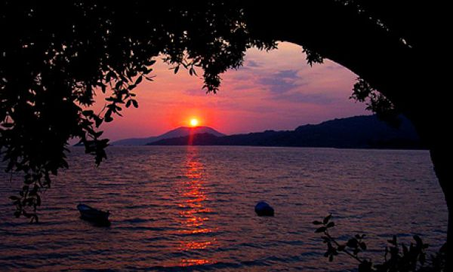

Bafa Gölü, Ege Bölgemizin en büyük gölüdür. Bir kısmı Söke, bir kısmı da Milas sınırı içinde yer alır. Beşparmak dağlarının eteğine uzanmış bu gölün etrafı zengin bitki örtüsüyle süslenmiştir. Ender su kuşlarını ve balık türlerini de gözlemleyebileceğiniz eşsiz bir coğrafyadır..

Antik dönemde Büyük Menderes (M.Ö 7 yy) Latmos Körfezi’nde denize dökülüyordu. Büyük Menderes Nehrinin taşıdığı alüvyonların birikmesiyle Latmos Körfezi önce tuzlu göl haline geldi. Doğal set gerisinde toplanan fazla sularla düzeyi yükselince, kuzeydeki sığ Çerçen Koyu’nu kaplayarak alanını genişletti. Fazla suyunu batı ucundaki bir gideğenle (1) Büyük Menderes Nehrine akıtarak yavaş yavaş bir tatlı su gölüne dönüştü. Şu an gölün denize olan mesafesini görünce buna inanmak güç.

O döneme ait yöre yerleşimlerinden Miletos (Milet), Latmos Herakleia’sı, Myus, Priene ve Menderes Magnesia’sı hep deniz olan birer kültür ve ticaret merkezleridir. Kapıkırı Köyü ve Antik Heraklia kenti, işte bu dağların göle kıyısında yer alır. Kapıkırı köyündeki Bizans Kilisesi'nden güneşin batışını seyreden birinin aklından geçenlerden bazılarıdır bunlar. Kalıntıların üstünden devam edilerek inşa edilmiş Kapıkırı evleri bahçelerinde antik Heraklia'nın Karya süslemeli bahçelerinden izler taşır. Kapıkırı köyü, geçmişin günümüze sarkan izlerini yansıtır ya da başka bir deyişle şimdiki zaman içinde gizli bir geçmişte yaşar.

Kar'ların İ.Ö 1000 yıllarında kurdukları Latmos antik kenti İ.Ö 4.yy sonlarında bu günkü Milas Karya Satrabı Mausolovs'un emrine girer. Eski Latmos'lular aynı yüzyılın sonlarında kentlerini tamamen terk ederek Bafa gölü kıyısındaki Heraklia'ya yerleşirler.

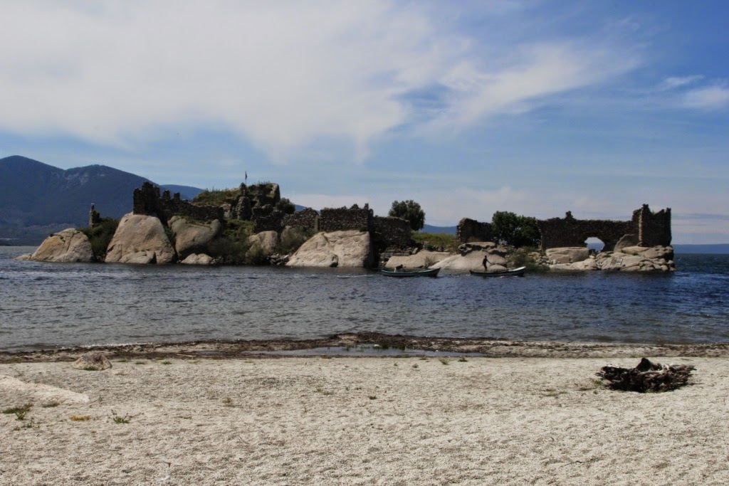

Bugün göl kıyısında yıkıntıları bulunan tarihi Herakleia ya da Herakleia Latmos kenti de bu körfezin doğu kıyısında yer almaktadır.

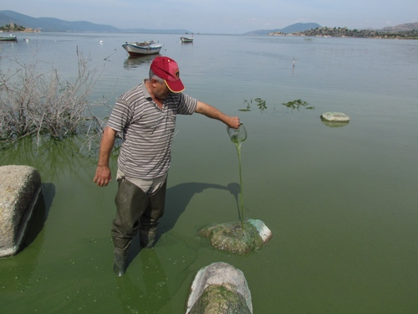

Bafa Gölü Türkiye'nin önemli kuş cennetlerinden biridir. Bafa Gölünün Balat Ovasına bakan batı kıyısı, sonbahar ve ilkbaharda göçmen kuşların konaklayıp üredikleri sığ bir alandır. 325 bitki, 261 kuş, 22 sürüngen ve 19 memeli türüne ev sahipliği yapan Bafa Gölü, kuruma ve kirlilik tehdidi ile karşı karşıyadır. Bafa Gölü’nü besleyen sular artık göle ulaşmıyor; Türkiye’nin pek çok gölünde olduğu gibi aşırı ve verimsiz tarımsal sulama yöntemleriyle tüketiliyor. Bu yöntemlerle yapılan sulamada kullanılan suyun ortalama % 60’ı bitkiye ulaşmadan yok oluyor. Tarımda modern sulama yöntemlerine geçilmezse nehirler, göller, yeraltı suları ile birlikte bunların hayat verdiği havzalardaki tarım arazileri de tuzlanacak ve verimini kaybedecektir.
Bir balıkçılık kooperatifinin faaliyet gösterdiği gölde, avlanan balıklar ve kerevitler yakın zamana değin ihraç edilirdi. Bafa Gölü, 08.07.1994 tarihli Bakanlar Kurulu kararı ile Tabiat Parkı ilan edilmiştir.

Büyük Menderes nehrinin bağlantısının gölden tamamen koparılması ve gölün çevresine kurulmuş zeytinyağı fabrikalarının atıklarının arıtılmadan göle dökülmesine göz yumulması felakete davetiye çıkarmıştır.Bafa Gölünde birim alanda yapılan su analiz sonuçlarında birim alandaki mavi-yeşil alg miktarı çok yüksek sayıda olup,Bafa Gölü‘nde bu aydaki çözünmüş oksijen miktarı da son yıllardaki en düşük seviyededir. Bu durum önlemler alınmazsa, önümüzdeki aylar da hava sıcaklığı ve kuraklığa bağlı olarak kirliliğin çok ciddi boyutlara ulaşacağının ve göldeki yaşamın bundan olumsuz yönde etkileneceği kaçınılmazdır.

Bafa Gölü Tabiat Parkı karasal ve sucul canlılar için önemli beslenme, yuvalanma ve barınma alanlarına sahiptir. Tabiat Parkı sınırları içerisinde bulunan Bafa Gölü durgun su habitatı, sucul ekosistem nedeniyle ekolojik açıdan önemlidir.
Göl ve içerisindeki adalar, su kuşları açısından önemli alanlardır. Tabiat Parkı sınırları içerisindeki çayır, çalılık ve ağaçların bir arada bulunduğu Burgazkule, kuşlar açısından önem taşıyan bir üreme ve beslenme alanıdır. Menet Adası çeşitli türlere ait çok sayıda yuvanın bir arada bulunduğu oldukça önemli bir üreme alanıdır. İkizce Ada, kuş türlerinin üreme ve dinlenme alanıdır. Kahvehisar Adası ise kıyıya yakın olması ve su çekildiği zaman ulaşımın kolay olması nedeniyle antropojen etkiye açık, Kerkenez, Angıt ve Karga gibi bazı kuş türleri tarafından üreme amacıyla düzenli olarak kullanılmaktadır. Dalyan mevkii de, su kuşlarının üreme, beslenme ve dinlenmesi açısından önemli bir alan olup ekim ayından itibaren, özellikle de kış aylarında ördek türleri tarafından sıkça tercih edilmektedir. Serçin mevkii ve Gölyaka-Otluboğaz mevkiilerindeki sığ su alanları ise Flamingo ve Balıkçıl türleri açısından önemli beslenme ve dinlenme alanıdır.

Tabiat Parkı orman alanları, Gölyaka mevkii, Kapıkırı Köyü içerisinde bulunan bahçelik ve tarım alanları, Dalyan mevkiindeki kanallar, sazlıklar, Seçin Köyü’nün güney bölgesindeki, göle yakın tuzlu-bataklık bölge, Dalyan Kanalı yakınlarındaki yükseltisi olan ve maki formasyonundaki çalıların bol olarak bulunduğu bölge ve Burgazkule mevkii, alan içerisinde fauna türlerinin önemli yaşam alanları olmaları nedeniyle, faunistik açıdan sınırlayıcılardır.

Bafa Gölü, su kuşlarının yanı sıra, Anguilla anguilla (yılan balığı), Atherina boyeri (gümüş balığı), Dicentrarchus labrax (levrek), Diplodus sargus (sargoz), Liza ramada (ceran balığı), Mugil cephalus (has kefal), Gambusia affinis (sivrisinek balıkları) ve Gobius niger (kaya balığı) türlerini barındırmaktadır.

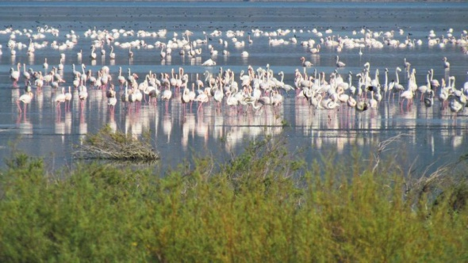

Sonuç olarak; Bafa Gölü, göl içerisindeki adalar, Dalyan mevkii, Serçin, Gölyaka ve Otluboğaz mevkiileri ile alan sınırları içerisindeki orman alanları, fauna türlerinin önemli yaşam alanları olmaları bakımından doğal sınırlayıcı niteliğindedirler.
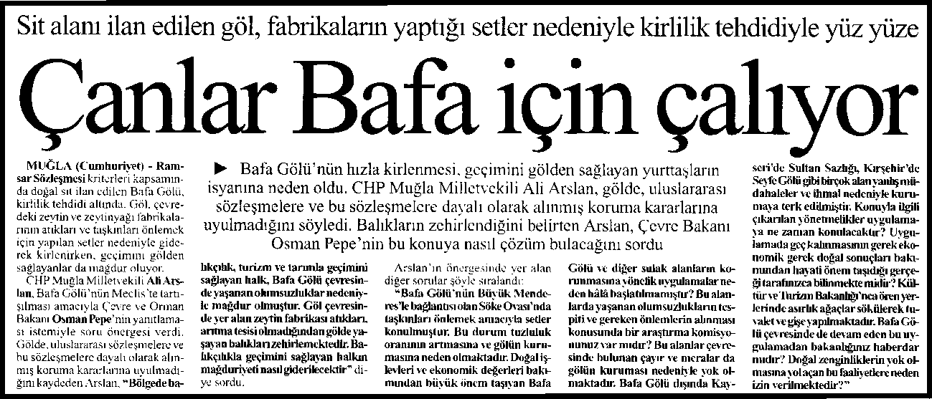
(12/07/2005 tarihli Cumhuriyet Gazetesi’nden alınmıştır).
Göl bölgesi, Tarım Yapılan Ekosistem, Aquakültür Havuzları, Flora, Fauna acısından çok önemli yer almaktadır.
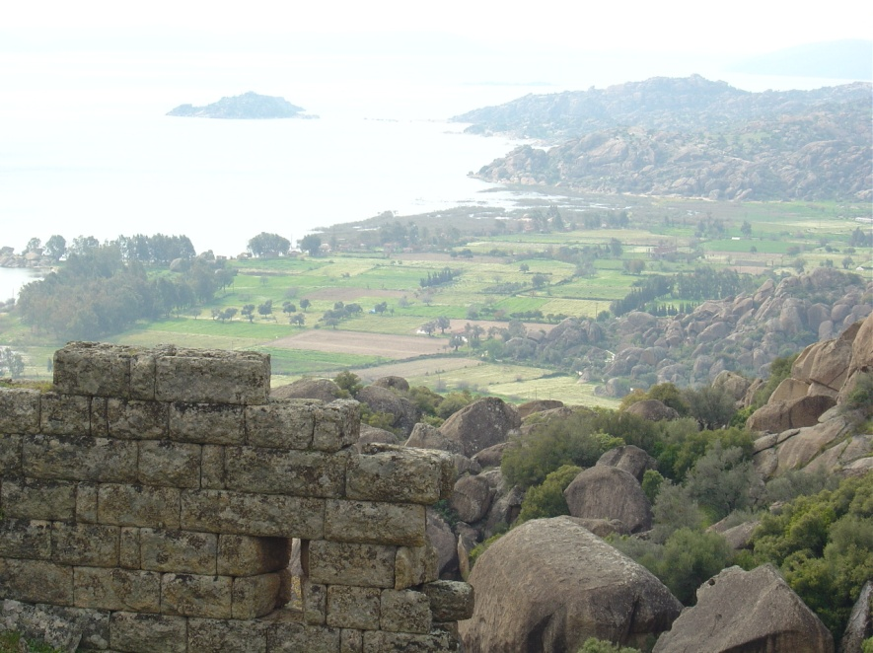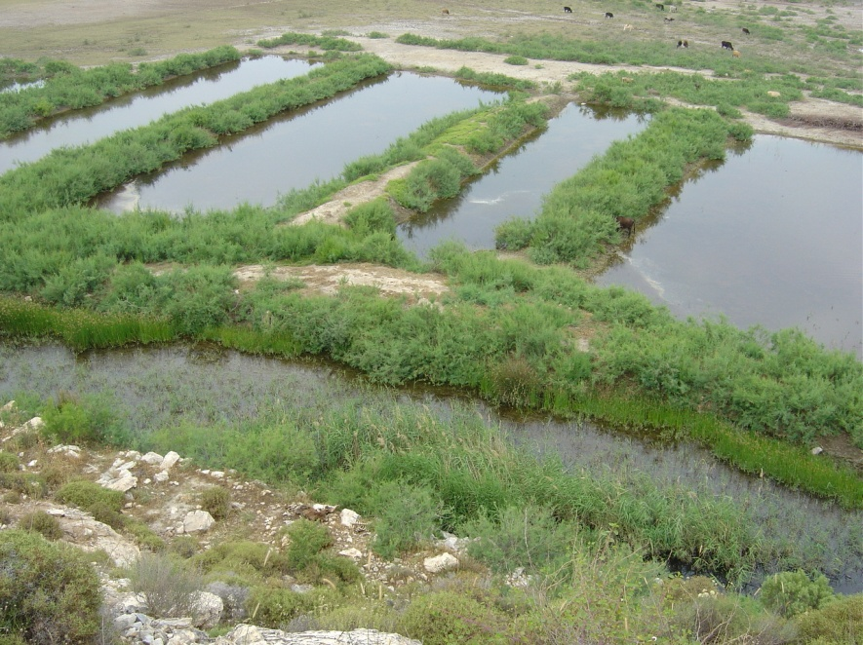

BAFA GÖLÜ TABİAT PARKI KORUMA STATÜLERİ :
Bafa gölü Tabiat Parkı koruma stastüleri 1. Derece ve 3. Derece sit alanlarından oluşmakta olup HA. Alan olarak aşağıdaki gibidir.
1.Derece Doğal Sit alanı : 516 HA.
3. Derece Doğal Sit alanı : 2586 HA.
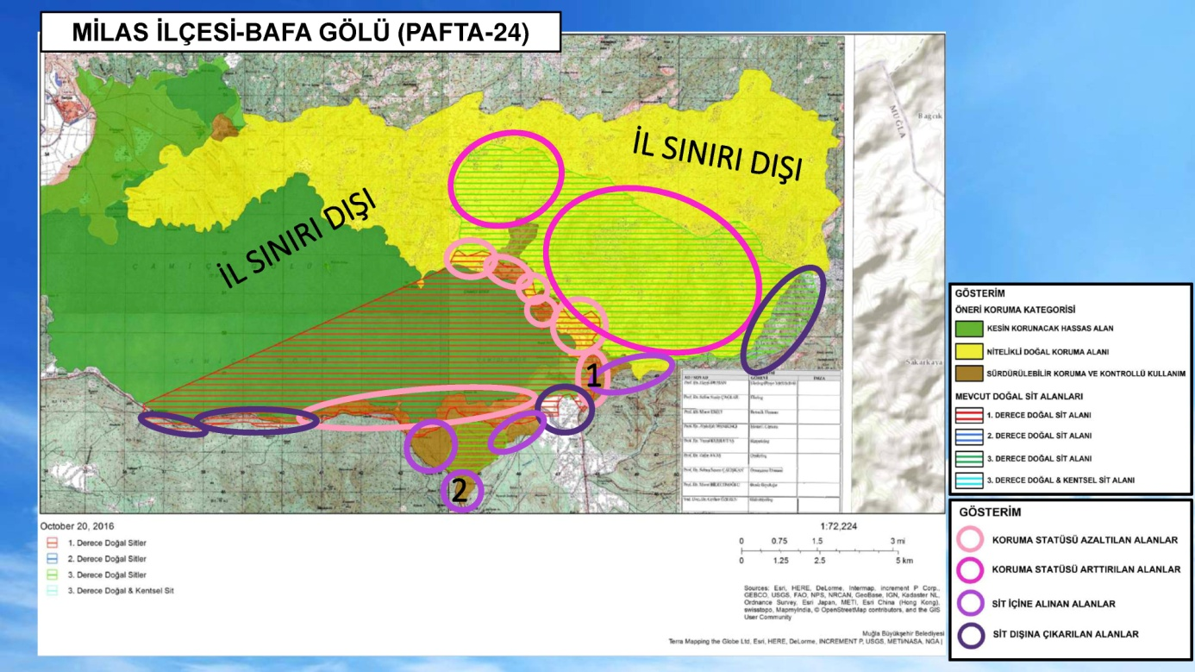
Çevre ve Şehircilik Bakanlığı’nın gerçekleştirdiği “Ekolojik Temelli Bilimsel Proje Araştırmaları” sonucunda hazırladığı yeni sit alanları önerisi ile getirilen değişiklikleri kısaca özetlersek, Bafa Gölü Tabiat Parkında Doğal Sit Alanları aşağıdaki şekilde değiştirilmektedir.

Mevcut 516 HA. 1. Derece Doğal Sit alanının 132 HA. Alan Nitelikli Doğal Koruma Alanına, 384 HA. Alan Sürdürülebilir Koruma ve Kontrollü Kullanım alanına, 216 HA. Sit dışına çıkarılmak istenmektedir.

Mevcut 2586 HA 3. Derece Doğal Sit alanının tamamı Nitelikli Doğal Koruma Alanına değiştirilmek istenmektedir. Bu değişiklikler yapılırken 235 HA. Alan Sit içine alınmış ve 2821 HA. alanın Sit Statüsü arttırılmıştır.

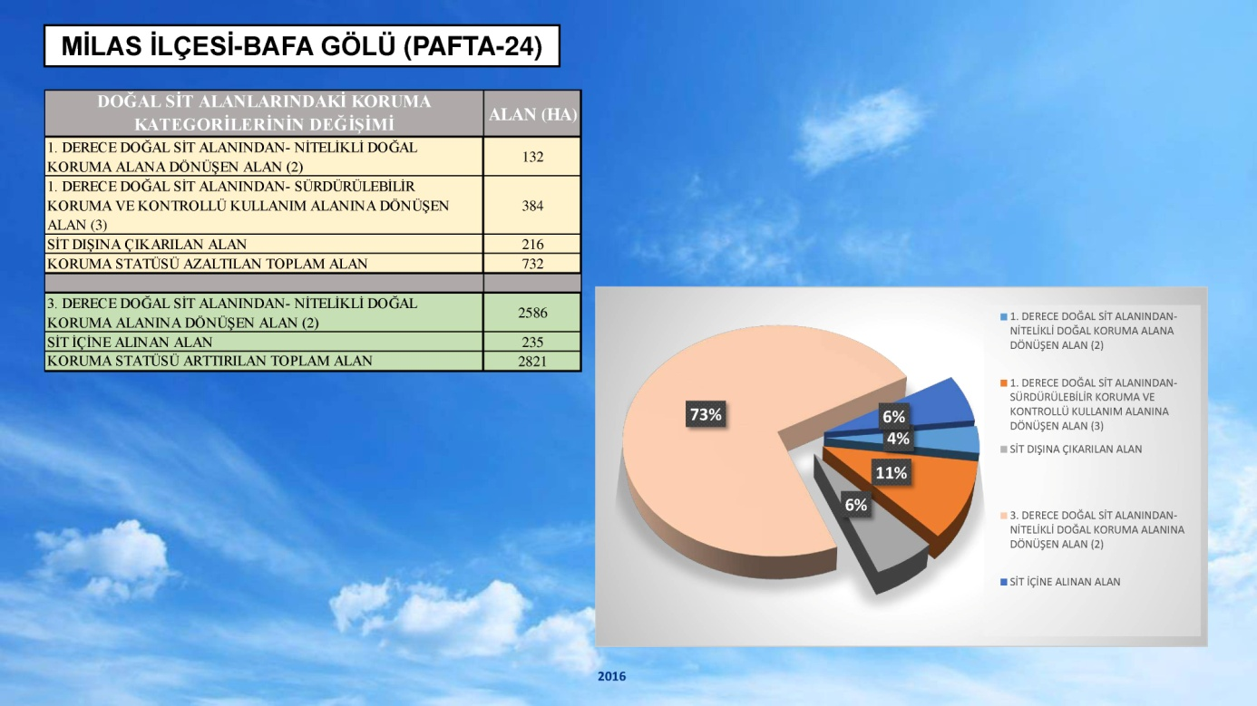
Çevre ve Şehircilik Bakanlığı’nın yaptırdığı “Ekolojik Temelli Bilimsel Proje Araştırmaları” sonucunda iki durum ortaya çıkmaktadır. Bazı alanlar sit alanı içine alınarak koruma derecesi arttırılırken Gölyaka gibi uzun zamandır köy statüsünde iskan edilen bir yerin ise koruma derecesi azaltılmaktadır.
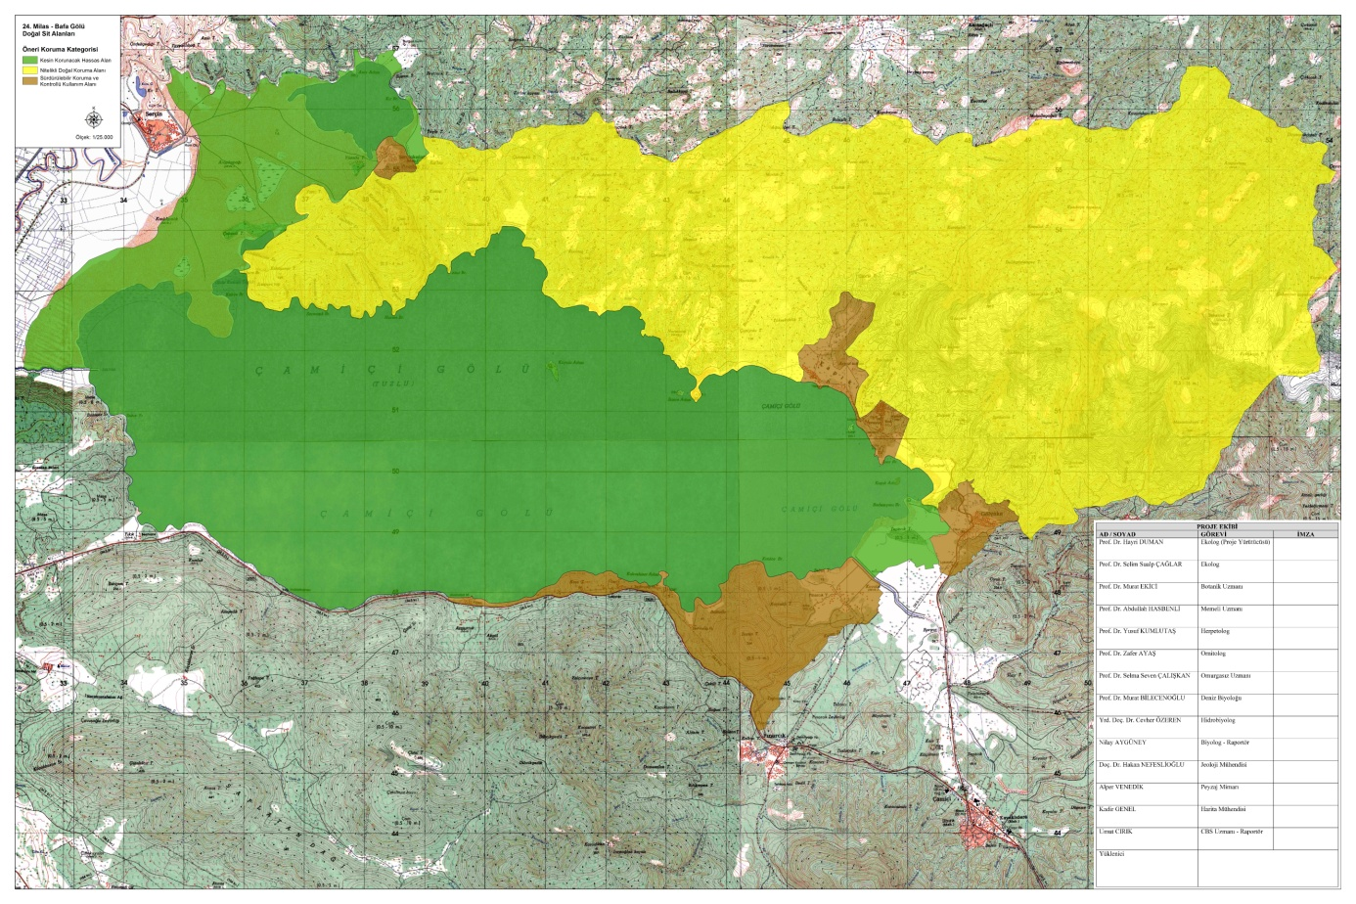
yukarıdaki haritada yeşil renkle boyanmış alanlar “Kesin Korunacak Alanlar” ı, sarı renge boyanmış alanlar “Nitelikli Doğal Koruma Alanları” nı, kahve renge boyanmış alanlar da “Sürdürülebilir Koruma ve Kontrollü Kullanım Alanları” nı belirtmektedir.
Yürürlükte olan I., II. ve III. Derece Sit tanımları yerine kesin yapı yasağının getirildiği “Kesin Korunacak Hassas Alanlar”, çadır kampı, bungalov ve günübirlik faaliyetlerin yapılabildiği “Nitelikli Koruma Alanları” ve turizm ve yerleşimlere izin verilen "Sürdürülebilir Koruma ve Kontrollü Kullanım Alanları” tanımları getiriliyor. Gerçekten "ekolojik" temelli bir çalışmadan beklenen; günübirlik tesislerin yapılabildiği mevcut I. Derece Sit Alanlarının Kesin Korunacak Hassas Alanlara dönüştürülerek yapılaşmanın tamamen önüne geçilmesi olurdu. Ne yazık ki böyle yapılmıyor; I. Derece Sit Alanı olan yerlerin çok önemli bir bölümü “Nitelikli Koruma” veya “Sürdürülebilir Koruma” statülerine “düşürülüyor” veya tamamen doğal koruma statüsünden çıkarılıyor. Mevcut I. Derece Sit'e göre daha korumacı bir tanım getirilerek sanki tüm hassas koruma alanlarının bu sınıfa alınacağı algısı yaratılıyor ama aslında çok küçük bir bölümü için bu yapılıyor. I. Derece Sit Alanı içinde olan alanların büyük bölümü yapılaşmanın öngörüldüğü yeni kategorilere geçiriliyor, ya da tamamen koruma dışı bırakılıyor.
SONUÇ OLARAK :
Uşak, Denizli ve Aydın illerinin evsel ve endüstri atıkları arıtılmadan Büyük Menderes Nehri’ne bırakılmakta ve nehirden göle su akışı sağlandığında bu kirlilik de göle ulaşmaktadır. Ayrıca, göl çevresindeki tarımsal faaliyetlerde kullanılan gübre, zirai ilaç gibi kimyasalların sulama suyu fazlası ile yıkanarak göle ulaşması da gölde nitrit (NO₂), nitrat (NO₃) ve pestisit kirlenmesine yol açmaktadır. Gölde nitrat oranının artması ötrofikasyona sebep olmaktadır. Alglerin aşırı artışı olan ötrofikasyon gölde bulunan canlıların yaşam alanını daraltmakta, yaşamsal faaliyetlerini yerine getirmelerini engellemektedir.
Günümüzde, gelişen teknolojiyle tarımsal üretimde daha az su, enerji, işgücü ve gübre kullanımıyla daha yüksek kalitede ürün elde etmek ve doğal kaynaklarımızın üzerindeki baskıyı azaltmak mümkündür. Basınçlı sulama sistemleri olarak bilinen yağmurlama ve damla sulamayla, sulamada verim artar. Basınçlı sulama sistemleri, su tasarrufu sağlamanın yanı sıra sulamanın zararlı etkilerini de en az düzeye çeker. Bu sayede, yüzeyde meydana gelen kirlilik ve yeraltı sularında nitrat, pestisitler, tuz ve potansiyel toksik elementlerle oluşan kirlilik azalır.
Bafa Gölü ve çevresinde bu kadar sorun varken birde yapılaşmaya izin veren uygulamalar Bafa Gölünü kurtarmaktan çok uzaktır. Çevre ve Şehircilik Bakanlığı böylesi bir tabiat parkında proje yaparken bölgede etkin olan Üniversiteler, STK lar ve lokal halkın katılımı ile projeler üreterek havzanın kurtarılmasını sağlamak için çaba göstermeli ve sonra geniş katılımlı bir çalışma ile imara açacağı alanları tespit etmelidir.
Bu çalışmaların yapılmadığı bir ortamda,Bafa Gölü ve çevresinin sit statüsü azaltılmakta ve Sürdürülebilir Koruma ve Kontrollü Kullanım Alanlarına dönüştürülmek istenmektedir. Bu çalışma ile Kapıkırı imara açılmak istenmekte ve Söke-Milas kara yolunun üzerinde bulunan 1. Derece Sit alanına zamanında kaçak olarak yapılan yapılara (Otel, Motel, Lokanta ve Benzin istasyonu) adrese teslim imar affı çıkarılmak istenmektedir

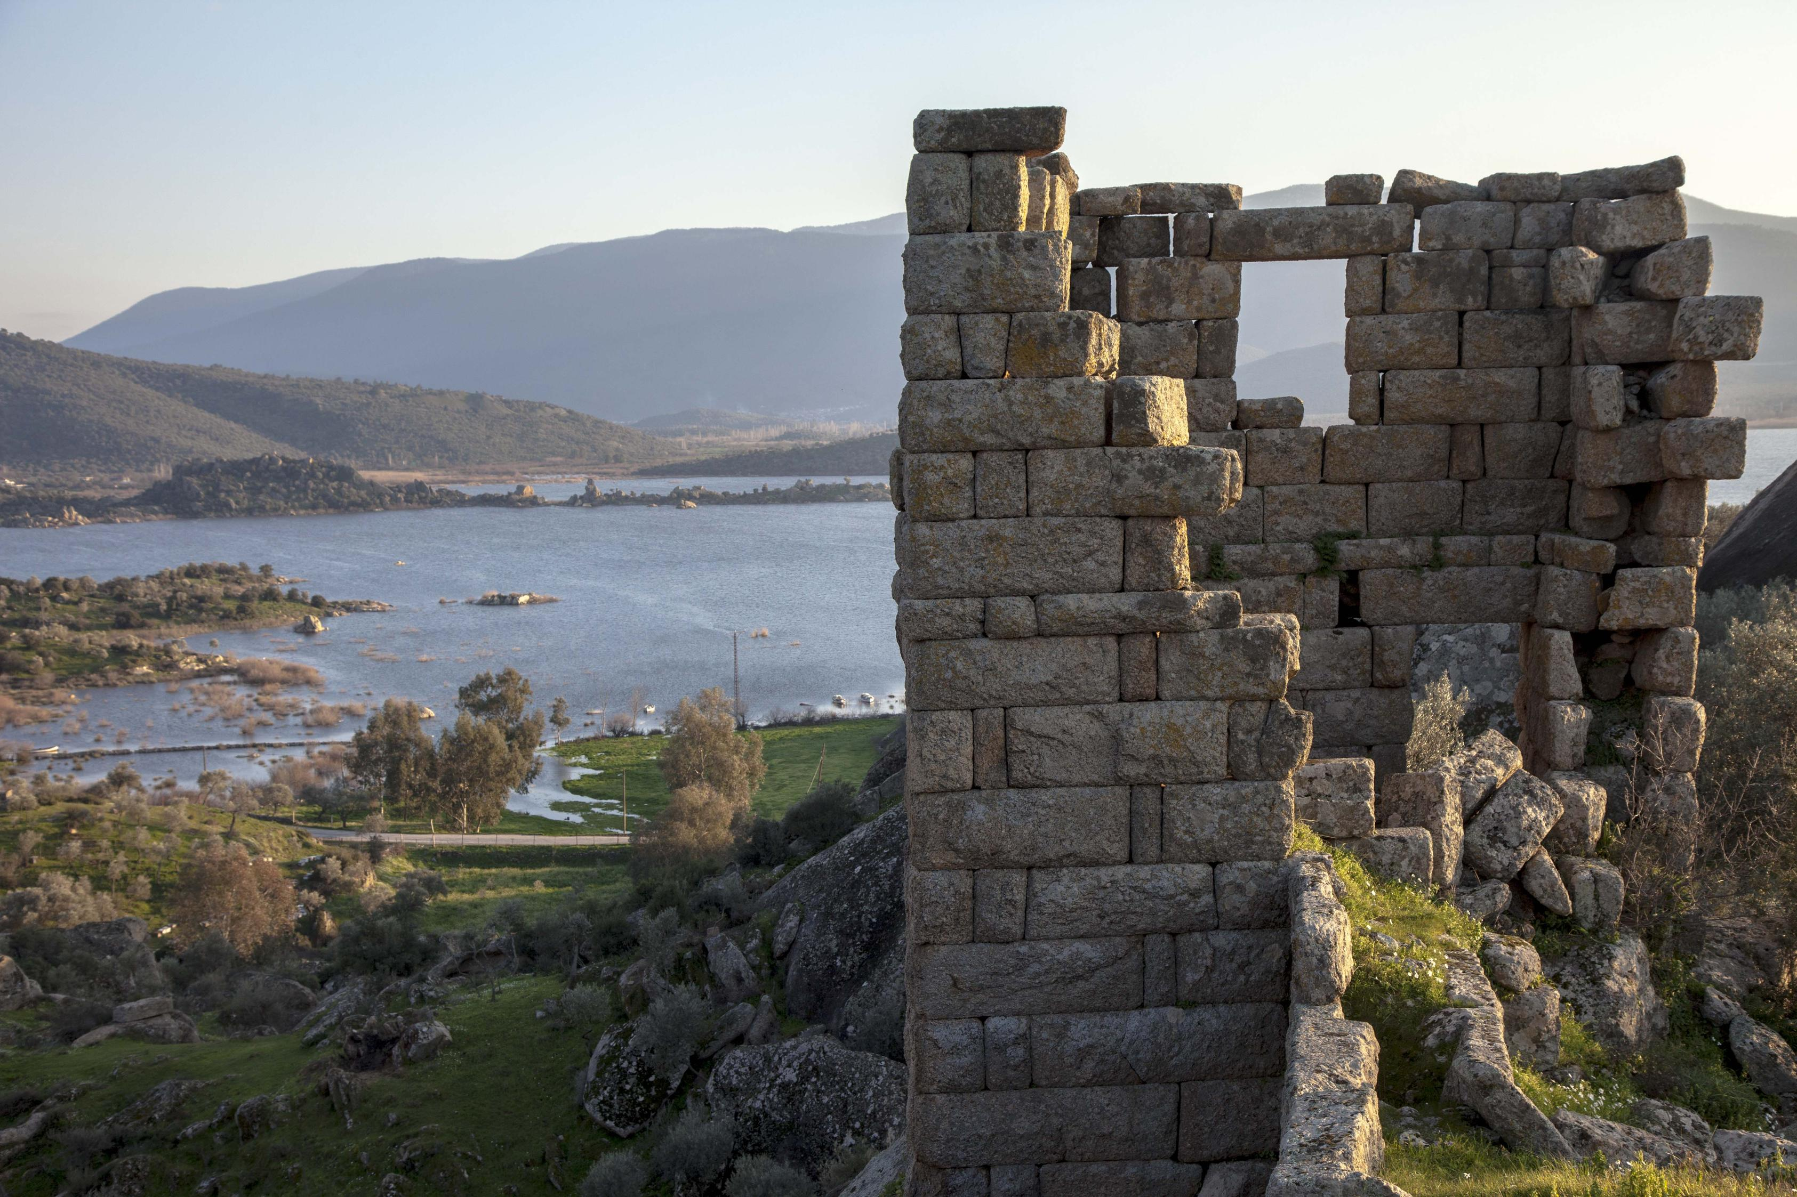
Bafa Tabiat Parkı bize tarihin ve doğanın hediyesi olarak korunarak torunlarımıza devredilmelidir. Çevre ve Şehircilik Bakanlığı’nın “biz kıyılarımızın haritasını çıkarıyoruz, bunun için Ekolojik Temelli Bilimsel Proje Araştırmaları yaptırıyoruz” söyleminden vazgeçmesi ve böyle bir bilimsel araştırmaya şehir plancıları, jeomorfolog, ekolojik tarım uzmanı, biyalog (Ekolog), Biyalog (Omurgalı uzmanı), Biyalog (Sistematik Botanik uzmanı), Orman Mühendisi, Peyzaj Mimarı, Mimar, Arkeolog, Çevre Mühendisi gibi Bilim ve STK lar ortak bir çalışma platformu olarak araştırma için rapor hazırlamalıdır. Gelin bu tutarsız inattan vazgeçin toplum bireyleri olarak desteklenen bir proje yapalım ki; ne ekoloji, ne flora, ne fauna ne de tarih etkilenmesin.
Bafa sadece bir göl değildir. Bafa M.Ö 1000 yılından beri insanların yaşadığı, yaklaşık 1000 tane göçmen kuşun gerek konakladığı ve gerekse yavruladığı, çevresinde sürdürülebilir tarımın yapıldığı, kültür balıkçılığı için yavru üretimi yapılan ve bir çok mitolojik hikaye ile yaşayan bir tabiat parkıdır.

Ahmet Ulukut
Kaynak:
** T.C. Çevre ve Orman Bakanlığı Doğa Koruma ve Milli Parklar Genel Müdürlüğü Bafa Gölü Tabiat Parkı 1/25000 Ölçekli Uzun Devreli Gelişme Planı çalışması,
** T.C. Çevre ve Orman Bakanlığı Doğa Koruma ve Milli Parklar Genel Müdürlüğü Bafa Gölü Tabiat Parkı UGDP Analitik ve Sentez rapor,
** EKODOST Derneği çalışmaları.

gideğen : Bir gölün artan sularını denize, başka bir göle veya ırmağa taşıyan akarsu, ayak.

